关于L同学的访问

- 你们在德国的交流生活是否顺利？是否愉快？你们是否推荐学弟学妹参与到这个项目中来？
罗鑫：交流生活非常顺利且愉快。遇到任何住宿上的问题德国国际办公室都会积极的帮助你解决。这一年的交换生活很有意义。非常推荐学弟学妹参与到这个项目中来。

- 在德国生活的基本成本每月大概多少？（最好细化到各项开销）
罗鑫：目前德国的冻结金涨到了1027欧每个月，一共需要12个月，这个是必须的。需要在办签证前就提前买好欧元放在指定账户，每月按冻结金额打到开通的银行账户上使用。
基本生活成本：（1）315欧每月的房租 （2）125欧每月的保险 （3）185欧半年的当地交通（约31欧每月） （4）食物200欧每月（自己做饭）。 共825欧。
以上为必须的生活费，去餐馆、购物与旅游则丰俭由人。冻结金完全可以覆盖基本生活成本。

- 你们选修课哪些课程？学习过程收获大么？和国内课程相比有哪些不同？是否能给我提供一张课表做参考。
罗鑫：选修课则较为广泛，大基本都为商科或文科课程，同时学校也提供语言类课程，如德语课、西班牙课等。我本科专业为信息管理与信息系统，所以学校提供的本科基本课程我都学过或接触过。但也能学到不少新的知识。最大的不同就是语言，这一年英语进步明显。
关于这个问题我另补充一个点，因我是唯一一名交换的研究生，其余几十人均为本科。过来后发现该学校虽然提供研究生课程，但本科课程对于交换学生来说准备得更完善。以我去年上的课程为例，也许是因学校很少接收研究生交换生，以及我是课堂上唯一的国际生。教授在上课时会参杂德语进行授课，不会太顾及到我的听课感受。所以这点给我带来了一些的困扰。
- 目前为止遇到过哪些困难？
暂时没有遇到什么太大的困难。

- 能否提供一些宿舍、学校环境和你们旅行生活的照片给我
宿舍：每位学生需与另一名学生共享一套公寓房间，房间包括洗衣机、冰箱、灶台、桌椅、衣柜等必备生活物品。
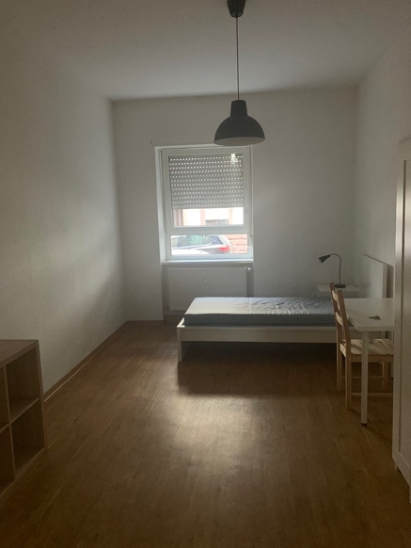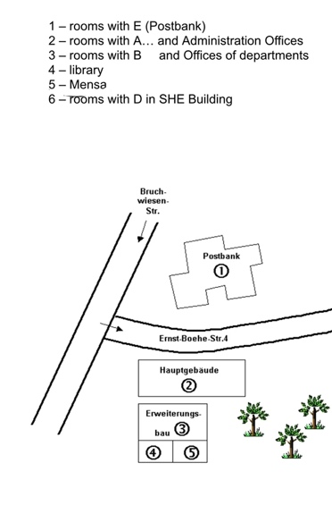
学校：学校较小，排布较为紧凑。没有储存学校的照片，但有一张学校的排布图
旅游：去看了很多教堂、绘画以及著名的旅游景点。
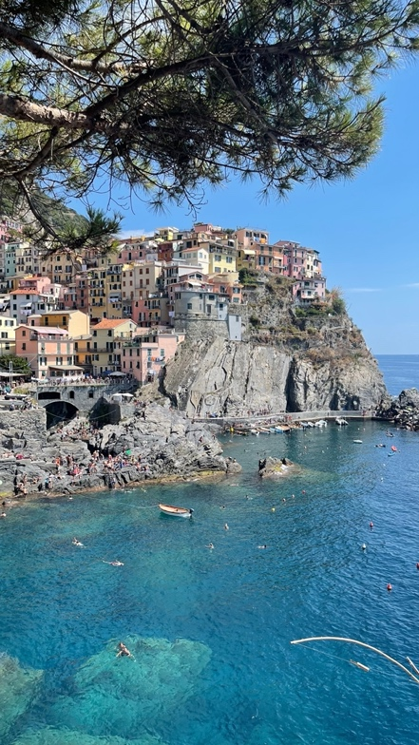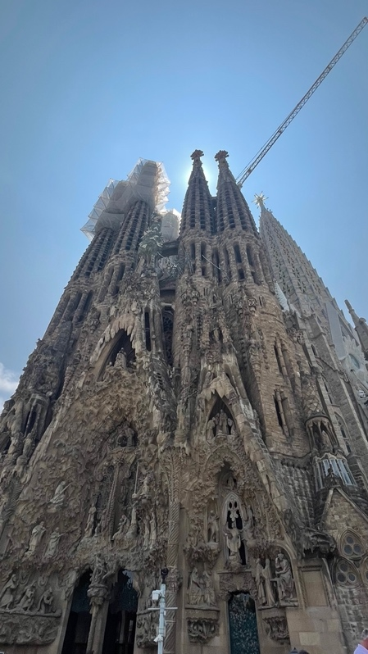
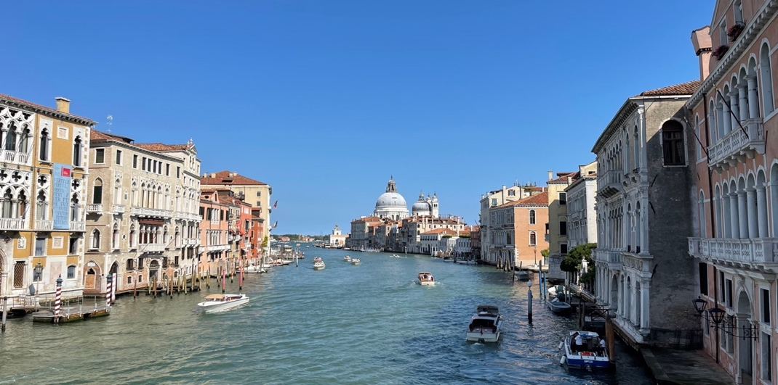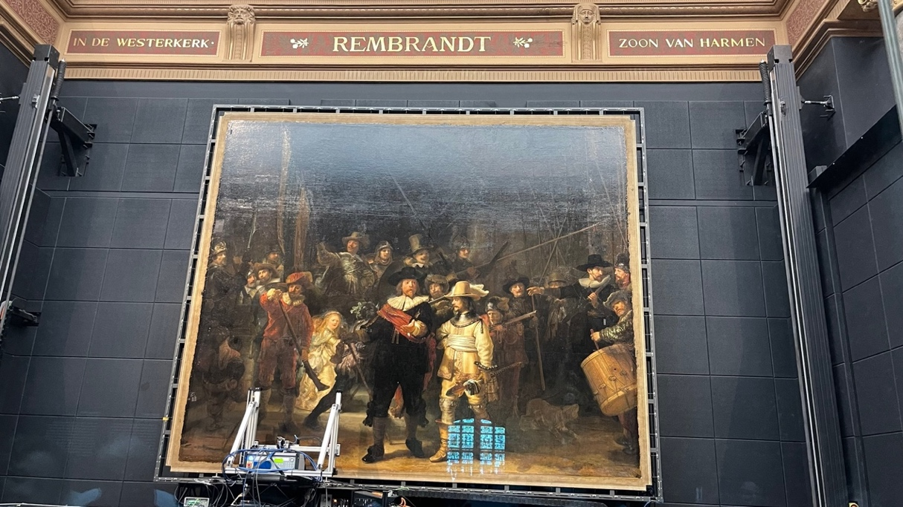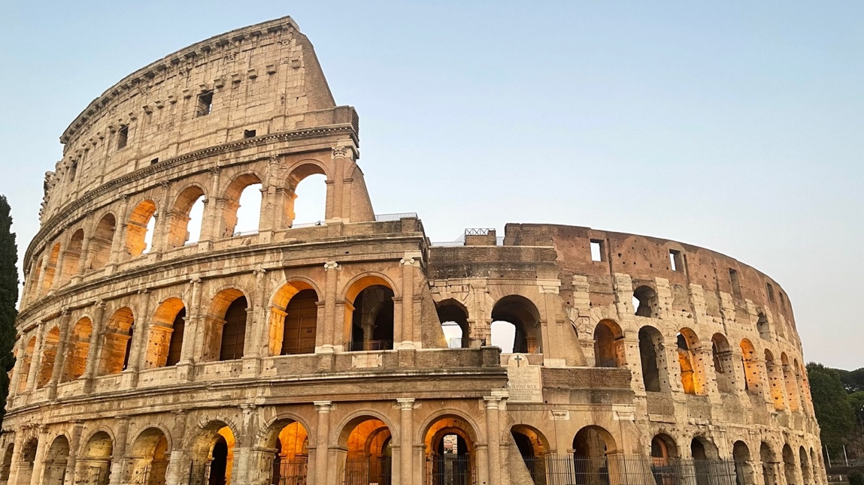

关于R同学的访问
- 你们在德国的交流生活是否顺利？是否愉快？你们是否推荐学弟学妹参与到这个项目中来？
R: 非常顺利，十分推荐。虽然Ludwigshafen 在城市建设方面的确谈不上美观，但是在这里学习和生活也并不是枯燥且乏味的，而事实也恰恰相反。这里有十分热情友善的同学和老师，丰富且难度适中的课程选择，各式各样的课余生活，相对低廉的物价水平，以及贯通德国和整个欧洲的便利且高效的铁路交通，在这里你可以很轻松地在课余时间探索德国和任何其他你想去的地方，同时规划自己的人生，思考自己的未来。

2.每月开销介于1000~1200€:
R: 房租315€
保险120€
火车月票49€
其余均为日常衣食住行和旅行开销（一次长途旅行花费介于300~500€）

3.课程选择：
R: 我两个学期一共选择了8门课程（每学期4门）
Risk management
International Human Resource Management
Production planning
Communications management
Current Economic Issues of the European Union
European Challenges: Effects of the Enlargement of the European Union
German language class A1
German language class A2
收获丰富，和国内课程相比更注重团队讨论和协作，有更多的小组作业，全英文授课，需要熟练掌握许多商务英语词汇

4.遇到过哪些困难
R: 基本没有遇到巨大的困难，得益于buddy program 的存在，任何生活和学习中的困难你都可以向你的buddy和学校的international office 求助，但有两件事情还是值得注意：
1）来到德国之后须尽快申请居留卡(Aufenthaltserlaubnis/ Aufenthaltstitel),详细流程可以询问buddy和international office，理由是虽然你有护照和留学签证，但是因为中国护照的效力正逐渐减弱，现在德国各大银行甚至是online bank都要求中国护照使用者开户还需提供居留许可证明(Residence permit)，所以必须尽快拿到居留卡再申请银行账户，这样你才能把保证金里的钱转到你的银行账户里，在这之前可以用国内银联的卡用ATM取钱或是刷信用卡
2）来德国之前建议掌握待人接物等基础德语，德国虽然移民众多，很多人都会说英语，但是在日常生活方面比如超市，车站，邮局等地方不会德语还是会遇到很多困难，来德之前可以用多邻国app简单学习，来了之后学校也会免费提供德语课程，如果以后不打算继续留德深造简单学习即可。

